HUBUNGAN PENILAIAN DIRI DENGAN KARAKTER

MAHASISWA DI UNIVERSITAS MUHAMMADIYAH SIDOARJO

Penilaian non tes memiliki berbagai jenis, dan salah satu jenis yang sesuai dengan karakteristik mata kuliah pengembangan pembelajaran IPA SD adalah penilaian diri. Penilaian diri adalah penilaian yang dilakukan sendiri berkaiatan dengan status, proses, dan tingkat pencapaian yang dipelajari. Melalui penilaian diri mahasiswa memiliki kesempatan untuk meningkatkan karakternya, khususnya karakter jujur dan percaya diri. Selain itu, dengan memberi kesempatan mahasiswa untuk menilai diri mereka sendiri maka mahasiswa memiliki kesempatan untuk mengembangkan salah satu kompetensi pendidik yaitu kompetensi kepribadian.
Dalam penelitian ini, pendekatan yang peneliti gunakan adalah pendekatan kuantitatif. Dengan mengunakan pendekatan kuantitatif, data yang nantinya diperoleh berupa angka-angka yang diperoleh dari penilaian karakter mahasiswa pada semester lima dan penilaian diri pada saat melakukan simulasi.
Penilaian | Penialian
karakter | diri

Gambar 1.1. Desain Penelitian

Refleksi

Tindakan / Observasi

Refleksi

Tindakan / Observasi

Refleksi

Tindakan / Observasi
Rencana Yang Direvisi
Rencana Yang Direvisi

Rencana Awal

Refleksi

Tindakan / Observasi

Refleksi

Tindakan / Observasi

Refleksi

Tindakan / Observasi
Rencana Yang Direvisi
Rencana Yang Direvisi

Rencana Awal
Analisis data dilakukan untuk menguji hipotesis yang diajukan. Adapun rumus yang digunakan adalah:
$r_{xy = \frac{n \left(\sum{XY}\right)- (\sum{X)(\sum{Y)}}}{\sqrt{n(\sum{X^{2})-(\sum{{X)}^{2}}}}n\left(\sum{Y^{2}}\right)-(\sum{{Y)}^{2}}}}$

Rumusan Masalah:
Bagaimanakah Hubungan Penilain Diri Dengan Karakter Mahasiswa Di Universitas Muhammadiyah Sidoarjo?
Hanya 25 % Dosen yang menggunakan penilaian non tes. Salah satu dari penilaian non tes tersebut adalah penilaian diri. Melalui penilaian diri, mahasiswa diberi kesempatan menilai dirinya sendiri, sehingga mahasiswa memiliki kesempatan untuk mengembangkan salah satu kompetensi pendidik yaitu kompetensi kepribadian.

JUDUL
Hubungan Penilain Diri Dengan Karakter Mahasiswa Di Universitas Muhammadiyah Sidoarjo

- Jenis penilaian IPA terdiri atas tes dan nontes. Sistem penilaian dengan menggunakan tes merupakan sistem penilaian konvensional. Sistem ini kurang dapat menggambarkan kemampuan peserta didik secara menyeluruh, sebab hasil belajar digambarkan dalam bentuk angka yang gambaran maknanya sangat abstrak. Oleh karena itu untuk melengkapi gambaran kemajuan belajar secara menyeluruh maka dilengkapi dengan non-tes.
- Penilaian diri adalah salah satu jenis penilaian non tes yang digunakan untuk menilai diri sendiri berkaitan dengan status, proses, tingkat pencapaian kompetensi yang dipelajarinya. Dalam melakukan penilaian diri, mahasiswa/siswa dapat menggunakan kuesioner/lembar penilaian diri.
- Menurut Hasan (2010), karakter adalah watak, tabiat, akhlak, atau kepribadian seseorang yang terbentuk dari hasil internalisasi berbagai kebajikan (virtues) yang diyakini dan digunakan sebagai landasan untuk cara pandang, berfikir, bersikap, dan bertindak. Kebajikan terdiri atas sejumlah nilai, moral, dan norma seperti: jujur, berani bertindak, dapat dipercaya, dan hormat kepada orang lain.

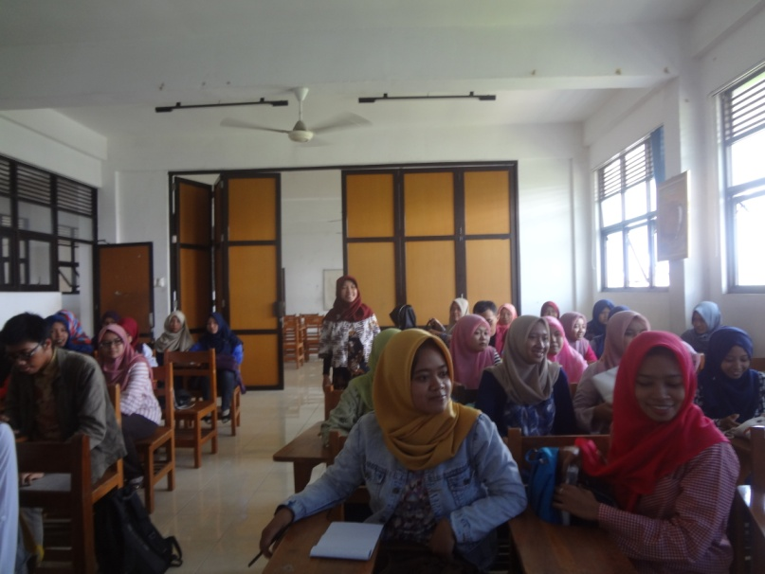
Hipotesis Penelitian:
Ada hubungan antara Penilain Diri Dengan Karakter Mahasiswa Di Universitas Muhammadiyah Sidoarjo.

Kesimpulan:
    - Besarnya koefisien korelasi antara penilaian diri dengan karakter mahasiswa di Universitas Muhammadiyah sidoarjo adalah 0,77
    - Ada hubungan sedang antara penilaian diri dengan karakter mahasiswa di Universitas Muhammadiyah Sidoarjo.
    - sangat setuju dan setuju dari setiap pertanyaan pada angket respon siswa.

Saran:
- Mahasiswa perlu diberikan kesempatan untuk melakukan penilaian diri pada mata kuliah selain rumpun IPA
- Perlu dikembangkan lagi karakter yang berkaitan dengan kompetensi kepribadian guru, hal ini karena mahasiswa pada Program Studi Pendidikan Guru Sekolah Dasar merupakan calon guru.

